Тяжело в учении, легко в спасении

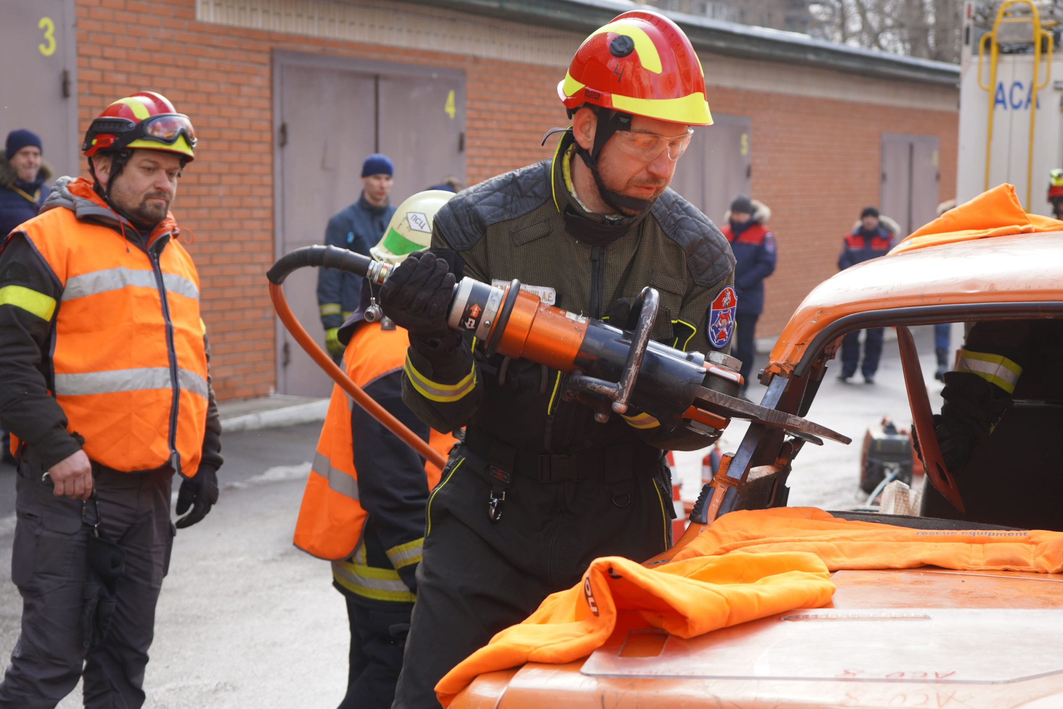

Бытует мнение, что работа пожарно-спасательных подразделений связана только с тушением пожаров или вскрытием запертых дверей. Но эти специалисты выполняют и ряд других сложных задач. Они первыми прибывают на место чрезвычайных происшествий и зачастую становятся единственным шансом людей на спасение. Такими происшествиями, например, являются автомобильные аварии, в которых зачастую требуется срочная деблокация пострадавших.
В Департаменте ГОЧСиПБ города Москвы уделяют пристальное внимание подготовке спасателей, именно поэтому в эти дни на базе АСО№3 ГКУ «ПСЦ» проводятся соревнования по проведению аварийно-спасательных работ при ликвидации чрезвычайных ситуаций на автомобильном транспорте, в которых приняли участие спасатели АСО№8 ГКУ «ПСЦ», район выезда которых располагается на территории Юго-Западного административного округа города Москвы.
По замыслу соревнований необходимо было «вскрыть» при помощи гидравлического инструмента условно попавший в дорожно-транспортное происшествие легковой автомобиль, извлечь оттуда пострадавших и оказать им первую помощь.

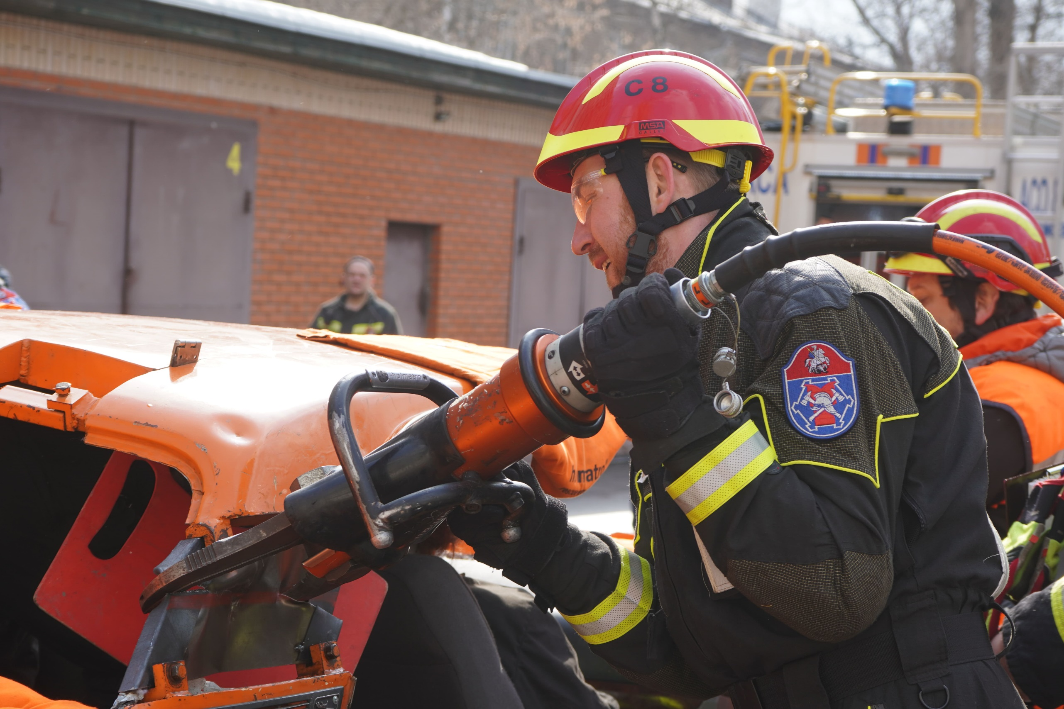

Для выполнения задания сначала необходимо было зафиксировать транспортное средство и обесточить внутреннюю бортовую электросеть, а затем демонтировать необходимые элементы машины. Одновременно нужно было как можно быстрее добраться до людей и, оказав им первую помощь, извлечь из искореженного салона.
«Цель данных соревнований – не только повторить правильный порядок действий при ликвидации последствий дорожно-транспортных происшествий, но и научиться чему-то новому у своих коллег и наставников. После прохождения этих испытаний мы с уверенностью можем сказать, что наши сотрудники на сто процентов готовы к любым происшествиям, а горожане всегда могут рассчитывать на своевременную и профессиональную помощь спасателей Москвы» - рассказал начальник аварийно-спасательного отряда №8 ГКУ «ПСЦ» Владимир Еньков.
Результаты соревнований оценивались по наименьшему времени, затраченному командой, а также штрафам, которые команда могла набрать во время прохождения дистанции. Не случайно судьи мероприятия особое внимание обращали на время, затраченное командами на проведение аварийно-спасательных работ. Ведь при ликвидации последствий реального ДТП дорога каждая секунда!

